Основные исследования и разработки научных учреждений РАН, готовые к практическому применению
----------------------------------------------------------------------------------------
Лебедев С.Г.
Тема: Радиохимический метод регистрации нейтронов № 01.2.00 305486
Научный руководитель: с.н.с., к.ф.-м.н. С.Г.Лебедев.
Опасность появления «ядерных» террористов заставляет подумать о быстром и даже скрытном поиске ядерных материалов в багаже пассажиров в метро, аэропортах, на вокзалах, таможенных терминалах, а также среди грузов в движущихся потоках ж/д и автомобильного, морского и трубопроводного транспорта. Для решения указанных проблем предложены высокочувствительные и дешевые детекторы ядерного излучения, работающие в реальном масштабе времени.
----------------------------------------------------------------------------------------
Жуйков Б.Л.
Создание рабочего образца медицинского генератора стронций/рубидий-82 для позитронно-эмиссионной томографии
Жуйков Б.Л.
Внедрена методика сборки, зарядки и контроля качества стронций-82/рубидий-82 генератора во ФГУ Центральный научно-исследовательский рентгенорадиологический институт (ЦНИРРИ) Росздрава (г. Санкт - Петербург). Начата работа по внедрению методики радиационной стерилизации конечной продукции.
----------------------------------------------------------------------------------------
Овчинников Б.М.
«Внедрение в хирургическую практику ксеноновой анестезии»
Разработана и изготовлена установка извлечения отработанного ксенона из патрона адсорбции при проведении ксенонового наркоза. Установка испытана и готова к применению в медицинских учреждениях.
----------------------------------------------------------------------------------------
Недорезов В.Г.
Разработан медицинский диагностический прибор (цифровой рентгеновский денситометр), позволяющий проводить оценку массы костной ткани вокруг имплантантов, в частности, эндопротезов суставов в предоперационном и послеоперационном периодах. Данный прибор может быть использован для диагностики остеопороза с исследованием минеральной плотности кости в проксиальном отделе бедра.

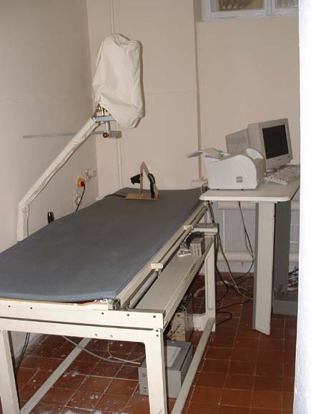
Денситометр «ДЕНИС».

Патент на полезную модель № 46166.
Патентообладатель : ИЯИ РАН.

Медаль Московского международного салона
по инновациям и инвестициям, Москва – 2005.

Лауреат ВВЦ-2005

